Filets de poulet à l'italienne
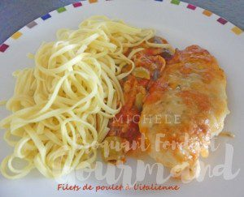 Pour 4 Croquants-Gourmands
- 4 filets de poulet
-350 g coulis de tomate
- 300 g de champignons de Paris
- origan
- 1 càs de persil haché
- une dizaine d'olives vertes (et ou noires)
- 135 g d'un mélange mozzarella et scamorza hachés
- 40 g de parmesan râpé
- huile d'olive
- sel & poivre du moulin
1 plat à four
Préchauffage du four à 190 °C
J'ai commencé par préparer le coulis de tomate pour le laisser refroidir.
Saler, poivrer les filets de poulet sur les 2 faces.
Les saupoudrer d'une cuillerée à soupe d'origan et les arroser d'un filet d'huile.
Couvrir et laisser mariner pendant au moins 30 minutes en les retournant de temps en temps.
Nettoyer et émincer les champignons.
Les faire dorer dans une cuillère d'huile chaude pendant 5 minutes.
Saupoudrer d'une cuillerée de persil haché, saler, poivrer, réserver.
Dans la même poêle, rajouter une cuillerée d'huile et faire légèrement dorer les filets de poulet des 2 côtés.
Mettre le coulis de tomate au fond du plat.
Couvrir avec les champignons.
Disposer les filets de poulet côte à côte et répartir les olives.
Saupoudrer avec le mélange mozzarella-scamorza puis avec le parmesan.
Enfourner pour 25 minutes.
Parsemer d'origan frais (j'ai oublié!).
Servir chaud avec pourquoi pas, comme moi, des tagliatelles fraîches simplement arrosées d'un filet d'huile d'olive.

